Областные соревнования по спортивному туризму на пешеходных дистанциях
«Переправы - 2016»
16-17 апреля 2016 г. г. Миасс, река Миасс
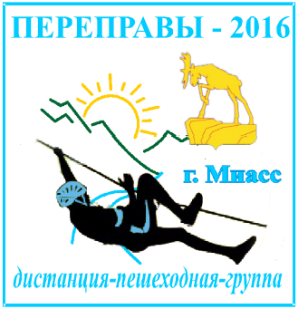
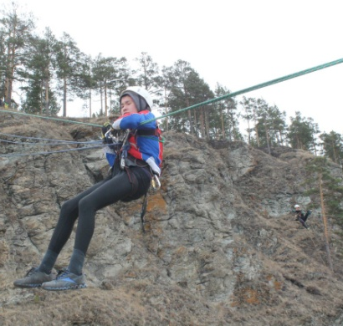
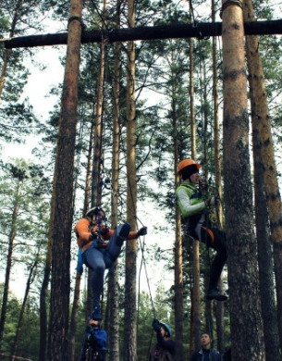
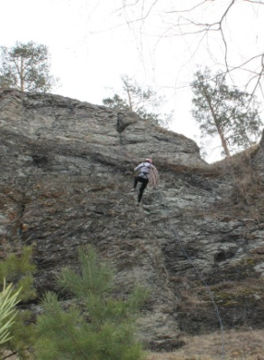
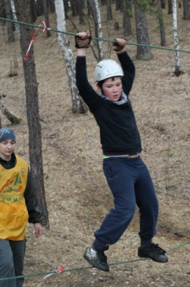
ИНФОРМАЦИОННЫЙ БЮЛЛЕТЕНЬ

- Общая информация
- Соревнования проводятся согласно Правилам вида спорта «спортивный туризм», утверждённых приказом Министерства спорта России № 571 от «22» июля 2013 г.;
- Выполнение технических приёмов согласно «Регламенту проведения соревнований по группе дисциплин «дистанция - пешеходная», утверждённому 28.03.2015 г.;
- Официальная информация о проведении соревнований размещается на сайте http://sporttur74.ru.
- Время и место проведения
Соревнования проводятся с 16 по 17 апреля 2016 года в г. Миассе, Машгородок , река Миасс
- Организаторы соревнований
- Министерство по физической культуре и спорту Челябинской области;
- Региональная физкультурно-спортивная общественная организация «Федерация спортивного туризма Челябинской области»;
- Муниципальное казенное учреждение «Управление по физической культуре, спорту, туризму» Миасского городского округа;
Непосредственную подготовку и проведение соревнований осуществляет Муниципальное бюджетное учреждение дополнительного образования «Центр детско-юношеского туризма и экскурсий» г. Миасса и Главная судейская коллегия (ГСК). Главный судья – Тагиров И.З. (СС1К, г. Миасс).
- Участники соревнований
Возраст участников:
Возрастная группа | Класс  дистанций | Возраст  спортсмена | Спортивная  квалификация
мальчики/девочки 10-11 лет | 1 | 2006 – 2005 г.р.  допускаются 2008-2007 г.р. | -
юноши/девушки 14-15 лет | 2 | 2001 – 2002 г.р.  допускаются 2004-2003 г.р. | -
юноши/девушки 16-18 лет | 2 | 2000 – 1998 г. р. | -
юноши/девушки 16-18 лет | 3 | 1998 – 2000 г.р.  допускаются 2002-2001 г.р. | 3
мужчины/женщины 22 года и старше | 3 | 1994 г.р. и старше  допускаются 2000-1995 г.р. | 3

- Программа проведения соревнований
16 апреля (суббота):

9.00-9.45 - работа комиссии по допуску участников на дистанции 1 и 2 класса;
10.00 – открытие;
11. 00 – старт на дистанции – пешеходные – группа 1 и 2 класса;
По окончании соревнований на дистанции награждение победителей и призеров по 1 и 2 классу.
17 апреля (воскресение):

8.30-9.30 - работа комиссии по допуску участников на дистанции 3 класса;
10. 00 – старт на дистанции – пешеходные – группа 3 класса;
По окончании соревнований награждение победителей и призеров по 3 классу, закрытие, отъезд команд.
- Финансирование
На соревнованиях предусмотрен целевой внос. Расходы, связанные с оплатой целевого взноса несут командирующие организации из расчёта 100 рублей с участника команды.
Для представителей коллективных членов ФСТЧО за участие в соревнованиях на одной дистанции за участника – 75 руб. Для индивидуальных членов и представителей отделений ФСТЧО, оплативших членский взнос за 2016 год, целевой взнос не предусмотрен.
- Заявки
Предварительная заявка подается в электронном виде по форме, размещенной на сайте http://sporttur74.ru, на электронный адрес: kidstourism@yandex.ru до 13 апреля 2016 г.
Именные заявки предоставляются в комиссию по допуску заверенные печатью медицинского учреждения и печатью командирующей организации в день соревнований.
- Условия проезда
Проезд команд от ж/д и авто вокзала г. Миасса до Машгородка на троллейбусе №3 (стоимость 15 руб.) или маршрутном такси № 3 (Вокзал –Машгородок), 296 (Вокзал – Северные Печи), 391 (Вокзал- п. Тургояк), стоимость 18 руб., до остановки « Уральских добровольцев»
Схема проезда к месту соревнований

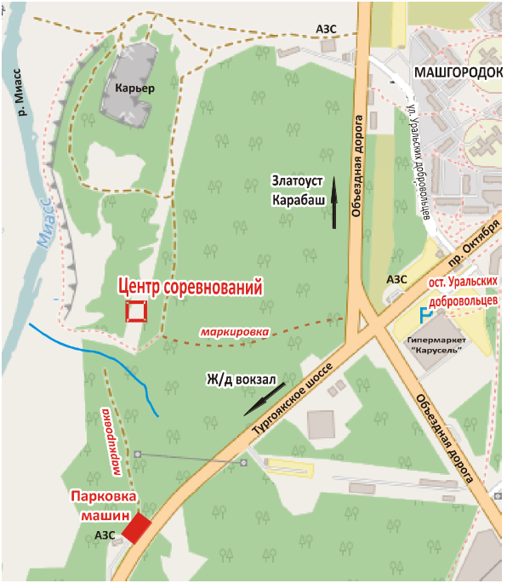

- Контакты
Главный судья: Тагиров Ильдар Закфирович 89128045980
По орг.вопросам: Волова Дарья Александровна 89043006426
Зам. главного секретаря: Доможирова Вера Николаевна 89043064200

